Compétences du Socle Commun
1.1 Ecrire des phrases claires, sans faute, en utilisant le vocabulaire adapté | I | F | S | TB
2 Effectuer des recherches | I | F | S | TB

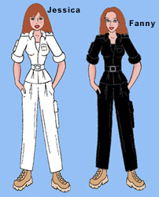
Exercice 1 :
Doc 1. Blanc ou noir, une question de mode ? meteocentre.com

D’après le bulletin météo du jour, une belle journée ensoleillée attend Jessica et Fanny. Elles comptent bien en profiter pour aller se balader. Cependant, elles ne savent pas quelle couleur de vêtement choisir pour l’occasion.
- Pourquoi le soleil peut-il provoquer l’élévation de la température du corps de Jessica ou Fanny ?
- D’après tes connaissances, quelle couleur de vêtement conseilles-tu à Jessica et Fanny ? Justifie.

Exercice n° 2 : absorption et émission d’un rayonnement
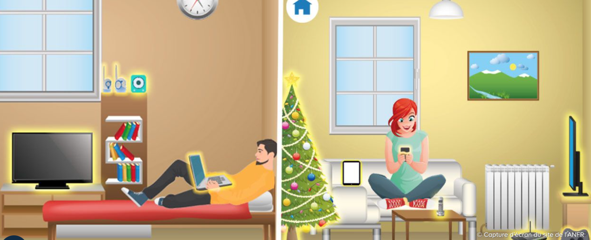
1. En observant le Doc 2, cite trois objets émettant un rayonnement.
Doc 2. Des rayonnements plein la maison.

2. Le radiateur émet un rayonnement appartenant à la famille des infrarouges. Qu’est-ce qui nous permet d’associer ce rayonnement à un transfert d’énergie ?
3. Quels sont les objets absorbant le rayonnement infrarouge ? Qu’est-ce qui permet de l’affirmer ?

Exercice n° 3 : La thermographie au quotidien

Le principe d'une caméra thermique est de mesurer et d'enregistrer les rayonnements infrarouges émis par un corps ou un objet. Elle reproduit une image représentant l'intensité du rayonnement, ce qui permet d'évaluer la température.

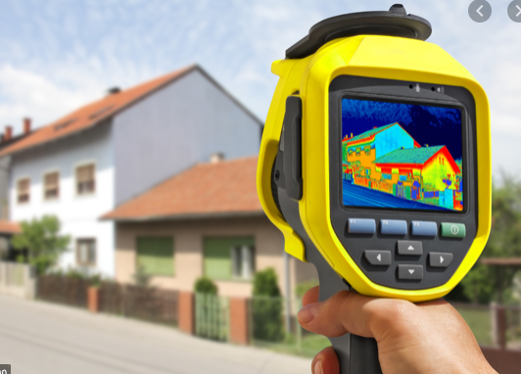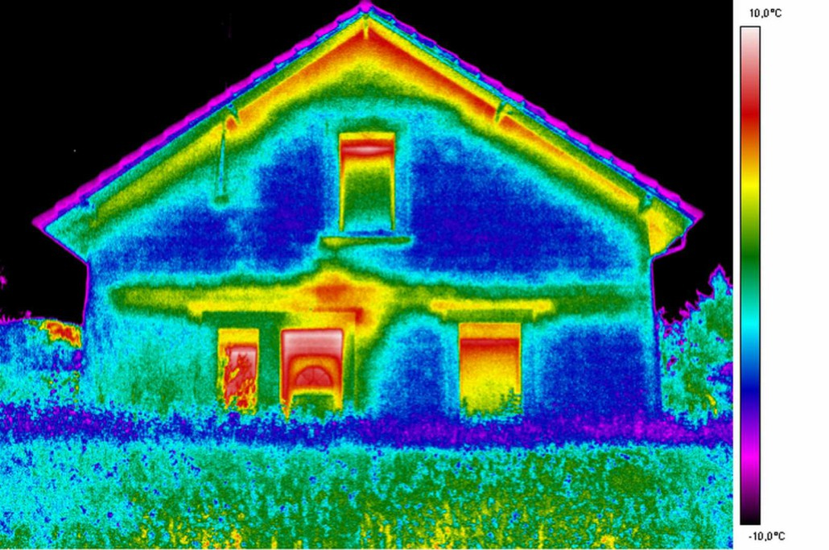
Doc 4. Thermographe d’une maison.

Doc 3. Caméra thermique.

- D’après tes connaissances pourquoi la maison ci-dessus émet-elle un rayonnement infrarouge ?
- La maison du doc 4. est-elle correctement isolée ? Pourquoi ?
- Cherche en quoi consiste le métier de thermographe ? Quelles sont les formations requises ?

